Седьмая встреча
Работа нашего клуба подошла к своему логическому завершению. Мы много общались, играли, узнавали что- то новое. По этому заключительнай встреча прошла в форме интеллектуальной игры «Умники и умницы». Мероприятие получилось очень занимательное. Дети и родители поделились на две команды и выполняли интересные задания, а что из этого получилось вы можете увидеть ниже.
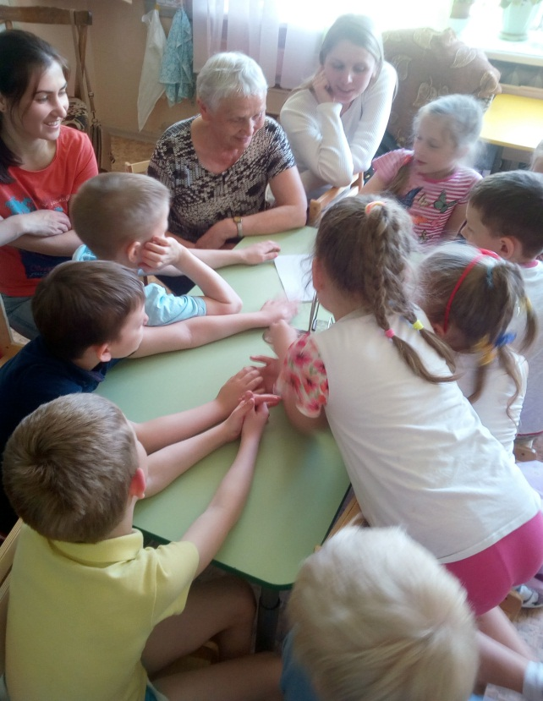
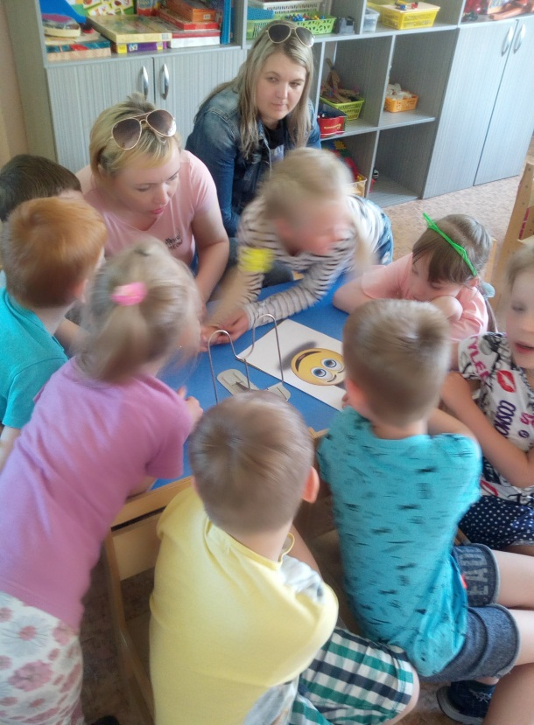
Команды «Огонек» и «Sмайл» приступили к игре. Выбор названия команды не простое дело!

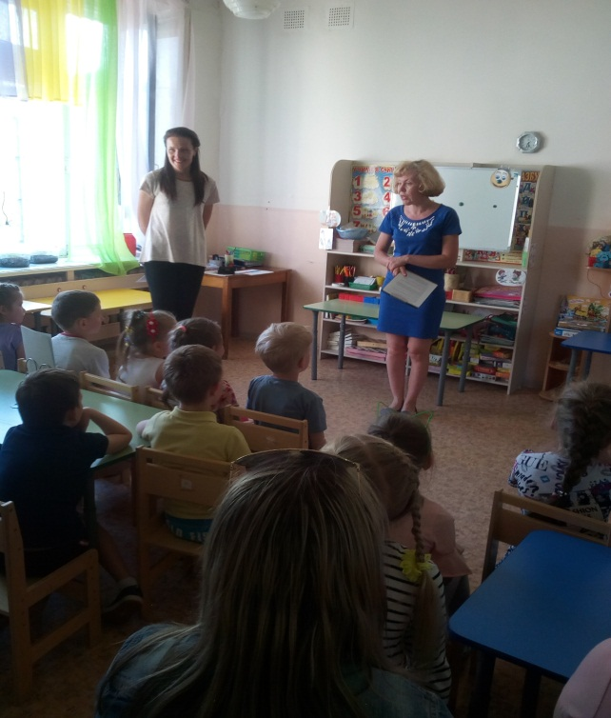
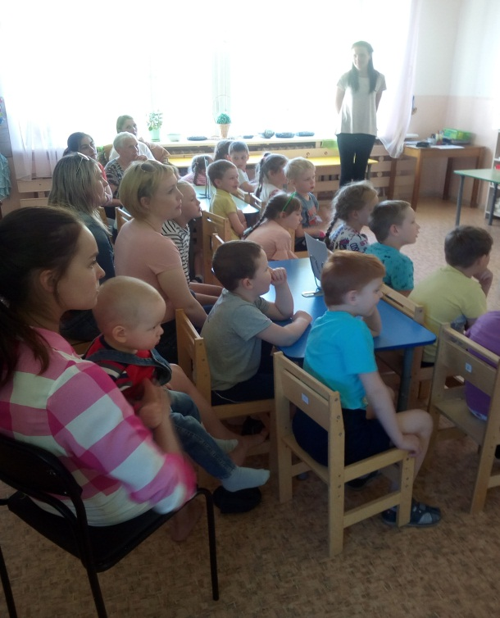

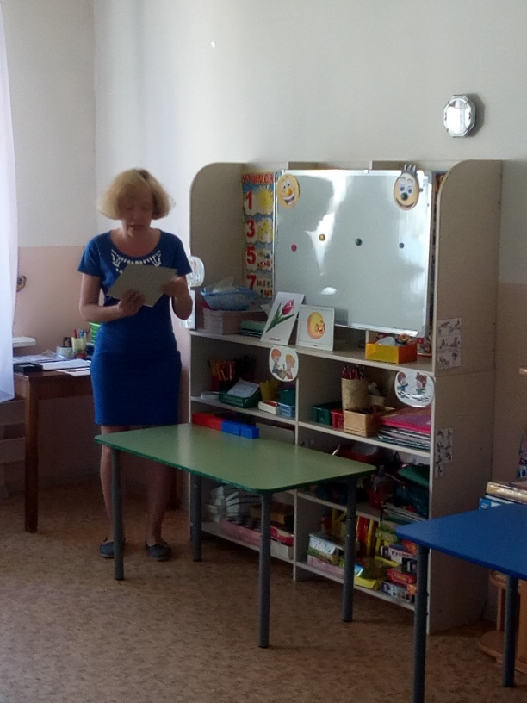
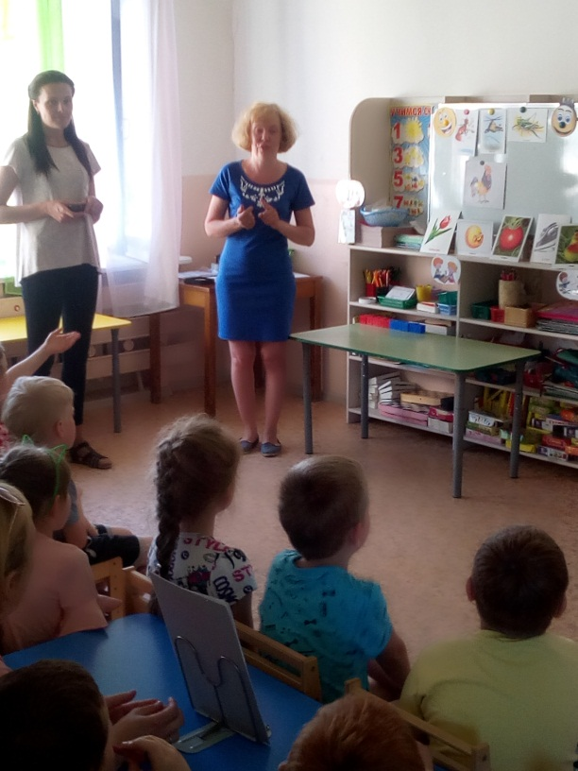
Первое задание «Запомни картинки»

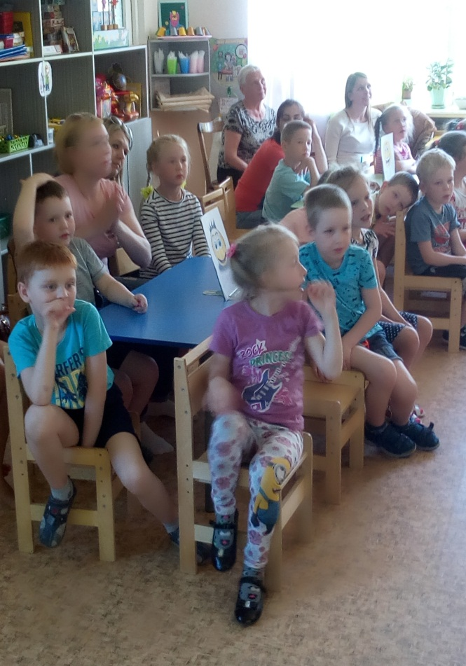
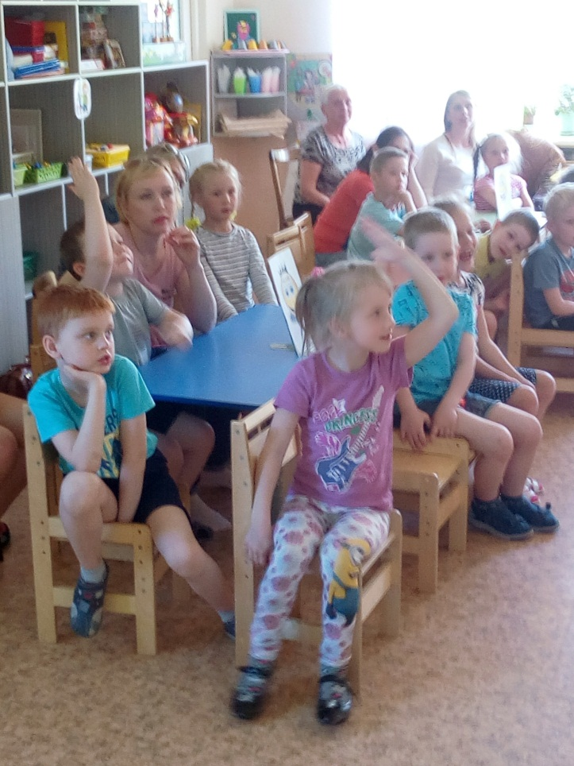
Второе задание «Отвечай быстро» ( каждая команда за 30 секунд должна дать как можно больше ответов на короткие вопросы)

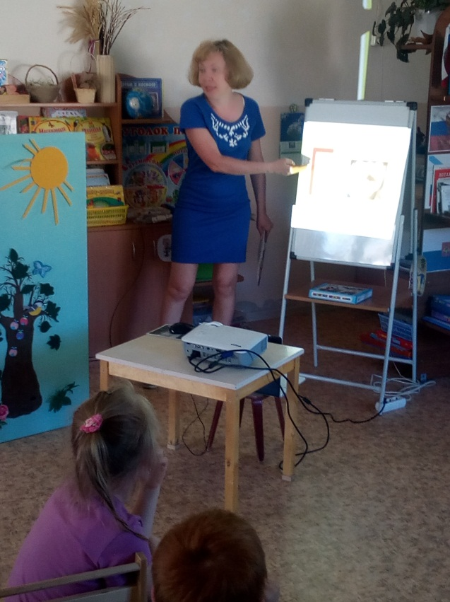
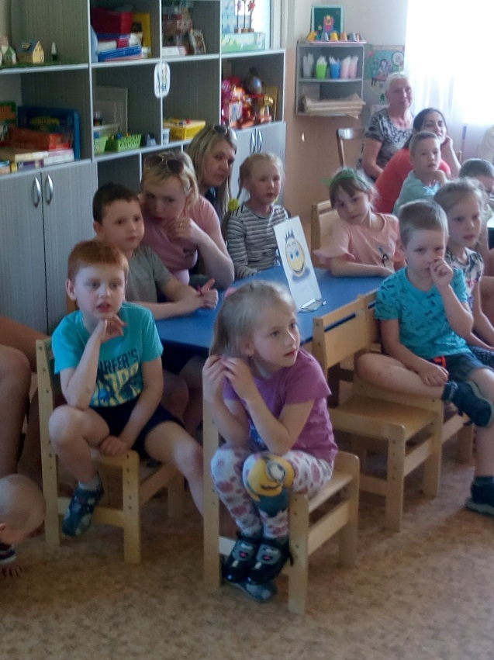
Дети и родители задумались, разгадать ребусы не так просто!

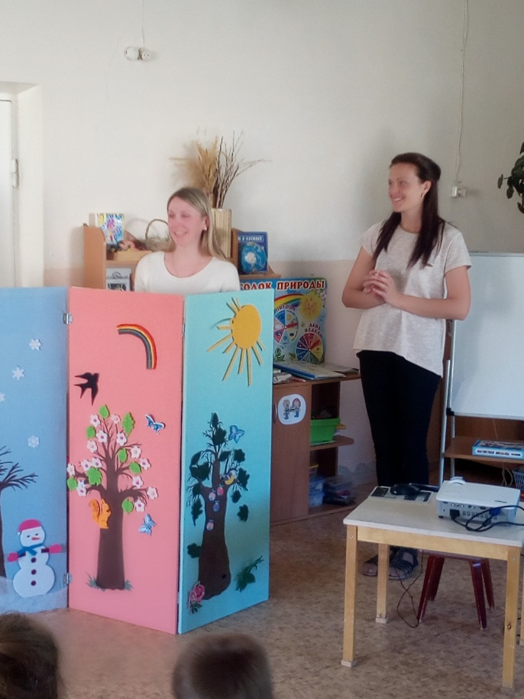
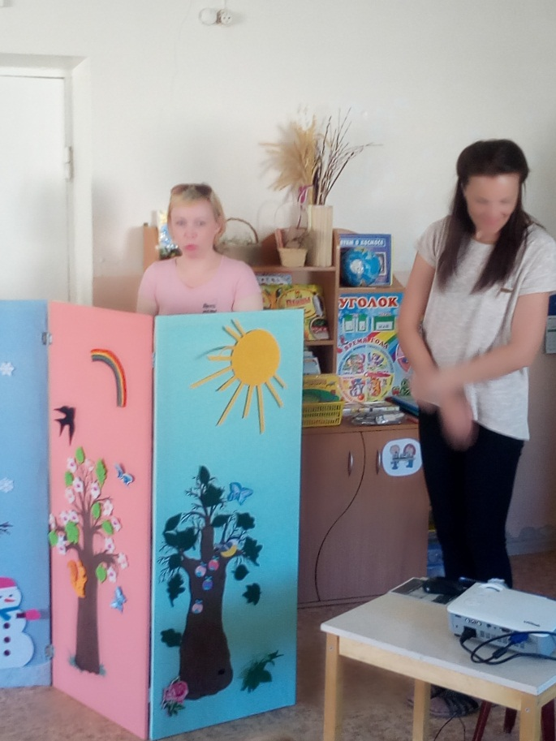
Следующее задание «Отгадай- ка» ( необходимо описать предмет школьной принадлежности)

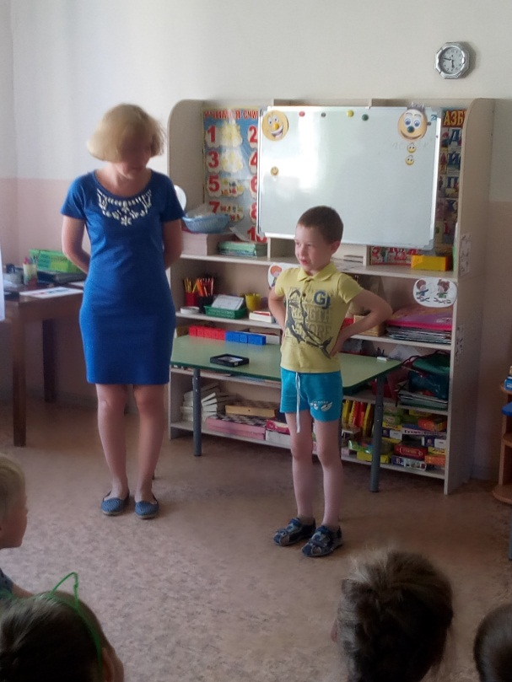
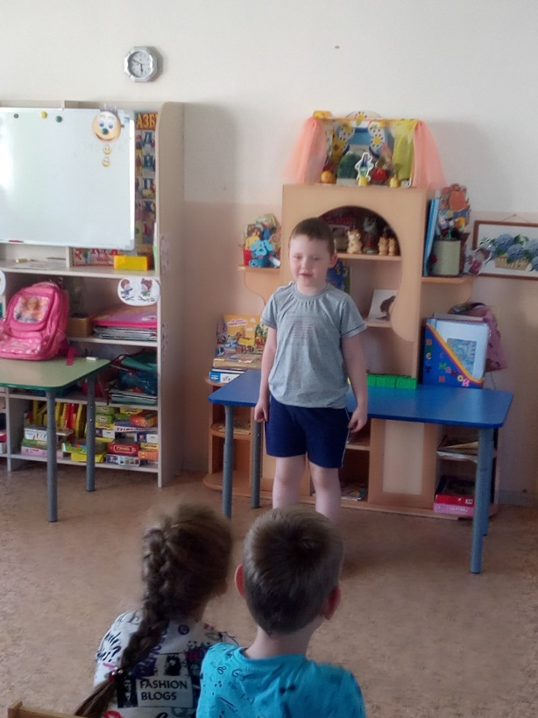
С заданием справились отлично!

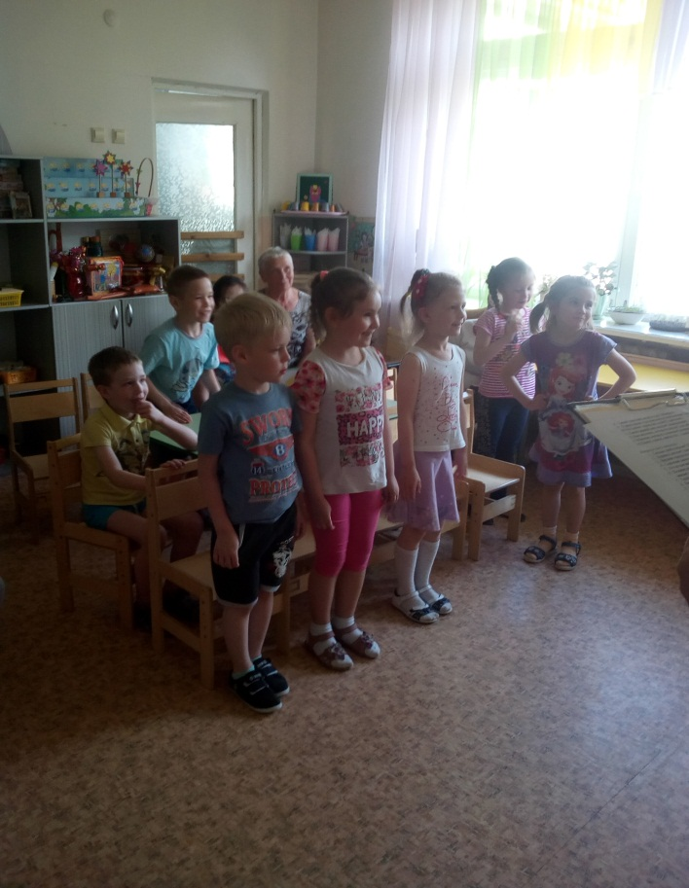
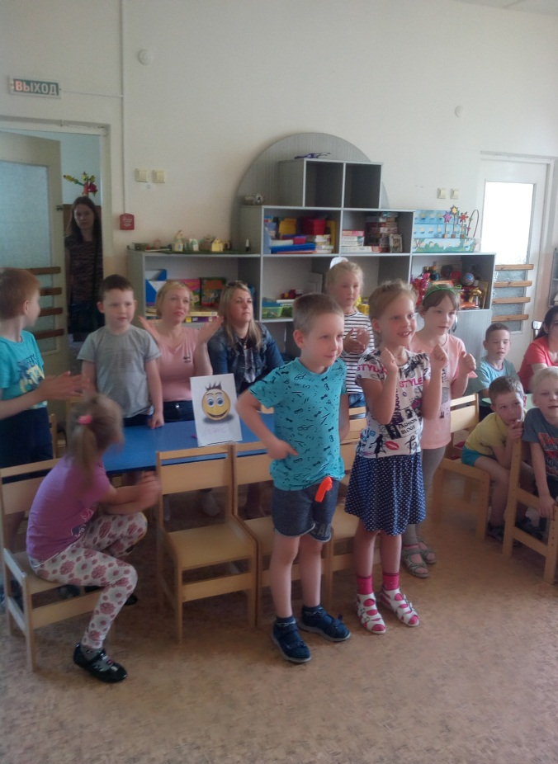
Задание на внимание, найти среди цепочки слов животных и профессии, ответы «Огоньку» прохлопать и протопать «Sмайлу»

По завершении игры все дети были награждены медалями «Умник» и «Умница», а родителям вручены сертификаты участников детско- родительского клуба «Школа первоклассных родителей». Мы очень рады, что наши труды принесли пользу и говорим «большое спасибо» детям и родителям за участие и интерес при подготовке к школе!
